Martes
13
de junio

Primero de Primaria
Formación Cívica y Ética

Me organizo para atender necesidades comunes en distintos espacios y lugares

Aprendizaje esperado: dialoga acerca de situaciones que deterioran los espacios comunes en la escuela y se organiza para proponer acciones solidarias

Énfasis: propone acciones solidarias para atender algún problema que se presenta en su casa o en los espacios de convivencia cercanos.

¿Qué vamos a aprender?

Aprenderás a proponer acciones para resolver algún problema que se presenta en los espacios que convives como tu casa, la escuela, etc.

Para esta sesión necesitarás tu libro de texto de Formación Cívica y Ética.

https://libros.conaliteg.gob.mx/20/P1FCA.htm?#page/1

¿Qué hacemos?

Para iniciar esta sesión nuestra amiga Ileana de primer grado, te ha escrito una carta desde Veracruz en donde te dice que el fin de semana que fue a la playa, observo que las personas habían dejado mucha basura en la arena y que cuando la marea subía se la llevaba el mar, y esto le preocupa mucho, ya que piensa que los animales marinos serán perjudicados.

Ella recogió un poco de la basura de la playa, pero no fue suficiente su esfuerzo, aún queda mucha basura y ahora no sabe qué hacer para atender este problema.

Hay un gran problema, ya que las acciones de las personas que no respetan las reglas y leyes que protegen el medio ambiente, están dañando estos espacios naturales, los recursos y además los lugares de convivencia.

Esas acciones no sólo no respetan ni cumplen la ley, sino que además perjudican el medio ambiente y a todos los seres vivos.

Tal y como aprendiste la sesión pasada, tus acciones pueden dañar el medio ambiente o tu casa, pero ¿Qué harás ahora?, ¿Cómo ayudar a Ileana?

Imagina que vas volando a Veracruz para hablar con Ileana para que te cuente un poco más sobre lo que pasa en esa playa, y cómo este problema está afectado a todas y todos, incluyendo al medio ambiente.

Así podrías investigar cuáles son las propuestas de los habitantes y de Ileana para poder resolver esta situación.

Puedes ir a explorar la playa, para observar en qué estado se encuentra, podrías hablar con algún animalito para que te cuente qué está pasando.

¿Pero dónde estás? ¿Por qué se ve todo tan sucio?

Hay botellas de plástico tiradas por todos lados, empaques de basura, ¿Qué ha pasado aquí?

Que sucia se ve el agua, se ve toda negra y hay basura flotando, ¡Qué triste!

Así es, observar que nuestras playas se están contaminando es muy triste, ya que esto no sólo daña a nosotros como personas, sino también a todos los seres vivos.

Tirar basura en las playas o contaminar el mar con desechos humanos son acciones que van en contra de las leyes y normas, por lo tanto, estas acciones no respetan los derechos de todas y todos, es decir, es todo un desastre, es una situación que no se puede permitir.

Las autoridades deben intervenir en esta situación, deben hacer que se cumpla la ley, hacer justicia.

Además, todas las personas debemos hacernos responsables de nuestras acciones, e intervenir cuando observamos que alguien está actuando en contra de la ley y las normas. Todas y todos tenemos ese súper poder.

Pero ¿Cómo activas ese súper poder?, ¿Qué haces?

Puedes activarlo con tu participación, recuerda que “participar” significa decir tu punto de vista en el momento en el que crees que se está cometiendo una injusticia o no se están respetando las leyes y las normas.

También puedes activarlo cuando denuncias los hechos ante las autoridades, por ejemplo, en este caso debes denunciar el estado en el que se encuentra esta playa.

Por cierto, imagina, un pececito, con tu súper poder de comunicarte con los animales, le puedes preguntar qué ha pasado aquí.

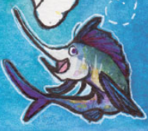
https://libros.conaliteg.gob.mx/20/P3BCS.htm#page/98

Amigo pez, ¿Qué sucedió aquí?, ¿Por qué todo está sucio?

Tu amigo pez dice que a veces las personas olvidan recoger la basura, y otras incluso dejan tiradas botellas o juguetes que ya no necesitan. Muchas personas no respetan las reglas, no respetan la playa y la contaminan con su basura, con sus desechos.

Eso es terrible, esa contaminación daña la vida marina, daña a los peces y a todos los seres vivos, con tanta basura en la playa, es muy difícil pasarla bien en este espacio, a nadie le gusta estar en un lugar así, además de saber qué puedes hacer para solucionar esta situación, que tu amigo pez no sufra con las acciones que realizan algunas personas.

En lo que piensas que se puede hacer observa el siguiente video.

- Video SEMARNAT- Mares limpios.
https://www.youtube.com/watch?v=PJVXtpb5fCo

A nadie le gusta vivir en un lugar así, necesitas realizar acciones para ya no contaminar las playas ni los mares con los desechos que generamos.

Como recuerdas, la sesión pasada se habló sobre cómo tus acciones, ya sea de forma personal o colectiva, afectan negativamente los espacios de convivencia, incluso, dañan el medio ambiente en el que te desarrollas y creces, como ahora que la playa está contaminada.

Aprenderás a proponer acciones para atender estos problemas que se presentan en tu casa o en los espacios en los que convives, tal como la playa que exploramos.

Antes de proponer acciones, te invito a observar y escuchar otro video.
- Video MAR.
https://www.youtube.com/watch?v=SXAAIKa2N-g

¿Te gusto el video?, ¿Qué te pareció?

Qué diferencia este mar del que estuviste. Esta isla está libre de contaminación, las personas que viven cerca de ahí hacen todo lo posible por cuidarlo, incluso hasta le cantan al mar.

Me sorprendió mucho lo limpio que está ese lugar y la forma tan bonita en que la mujer le canta al mar, seguramente ahí tu amigo pez viviría muy feliz.

Entonces para lograr que la playa contaminada en la que estuviste se transforme en un espacio libre de contaminación y lleno de vida, propón acciones para solucionar el problema. Iliana, no te preocupes, seguro vamos a encontrar la forma de solucionar el problema de contaminación de la playa.

Piensa en acciones que puedas llevar a cabo para solucionar este problema, necesitamos toda la ayuda posible.

Te encantó explorar esa playa, aunque también te puso un poco triste porque se encuentra sucia.

Qué te parece si para resolver este problema tomas en cuenta lo siguiente:

- Identificar en qué condiciones se encuentra el lugar o espacio común en el que convives. En este caso, en qué condiciones se encuentra la playa, como ya observaste, está llena de desechos y basura que las personas tiran.

- Identificar, qué acciones han deteriorado ese espacio o lugar. En este caso, una acción que deteriora la playa es que las personas no respetan las leyes ni las reglas y tiran basura en la playa.

Otra acción es que las autoridades no intervienen para hacer cumplir la ley y garantizar con ello el derecho de todas las personas a un ambiente sano.

¿Qué pasa con las autoridades, con la policía, por qué no castiga a las personas que no respetan las leyes?

No se trata de castigar, sino de hacer que se cumpla la ley, es decir de aplicar la ley y establecer las sanciones correspondientes cuando eso no suceda. Eso es distinto a un castigo, porque como ya se ha dicho, las leyes y las reglas las construimos entre todas y todos, participando de distintas formas, así que no se trata de un castigo que se le ocurra a alguna persona o a alguna autoridad, sino de las consecuencias que como sociedad acordamos.

No hay que olvidarlo, si no se respetan y cumplen las leyes, siempre habrá una consecuencia, una sanción.

- Denunciar ante las autoridades que no se están respetando las leyes y las reglas, para que las autoridades hagan su trabajo. En este caso, que las autoridades vigilen que en la playa las personas no tiren basura.

- Organizar acciones colectivas para solucionar o hacer más pequeño el problema. En este caso, lo que hizo Iliana al recoger la basura de la playa es una gran acción, sin embargo, por el tamaño del problema, hace falta que muchas personas se unan a esta acción y juntas limpien la playa.

- Hacer propuestas para evitar que se repitan las acciones que deterioran los espacios o lugares, por ejemplo, en el caso de la Playa es necesario que haya contenedores para separar correctamente los desechos que generamos, así se pueden reciclar, reusar y reducir, y eso evitaría que las personas los tiren en la playa.

Yo creo que estas ideas le van a servir mucho a Ileana para solucionar el problema de la contaminación de la playa.

Puedes hacer estas acciones también en otros casos, por ejemplo, cuando una plaza o un parque públicos están en malas condiciones, están deteriorados y las personas no pueden realizar actividades ahí, no pueden convivir.

Por cierto, el “Cuadro de actividades” que aparece en la página 107 el libro de FCyE de 1º, te puede ayudar a organizar las acciones para resolver los problemas que mencionaste.

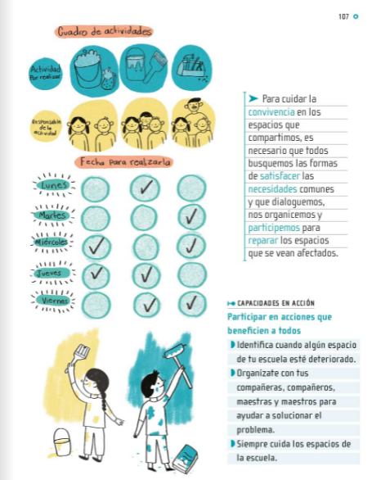

En la parte superior están imágenes que ilustran cada actividad que se puede llevar a cabo: lavar, pintar, reparar, yo agregaría, recoger la basura, después te mencionan a las y los responsables de la actividad, que son 3 equipos, el primero: de una niña y un niño. El segundo equipo: de dos niños y una niña, el último de: una niña, un niño y un adulto. Ahí podrías incluir a las autoridades, porque como has dicho, también deben involucrarse en las acciones para resolver este tipo de problemas, es su trabajo.
Por último, se encuentran las fechas para realizarlo y los días en que se hará cada actividad ya sea limpiar, pintar o arreglar algo.

Esta es otra forma de organizar las acciones que puedes realizar con otras personas para solucionar los problemas y necesidades comunes. En este caso, la necesidad de contar con espacios limpios y seguros para que las personas, niños y niñas puedan convivir sanamente en ellos.

Tú también puedes ser un súper héroe y empezar en tu casa, puedes proponer acciones para que los lugares en los que convivas con tu familia siempre se encuentren limpios y en buenas condiciones.

Y también participar en ellas, recuerda que para cuidar la convivencia en los espacios que compartes, es necesario que todas las personas se organicen y cuiden de estos espacios y si es necesario los repares.

Por ejemplo, que cada quien recoja su plato y tu mamá y mi papá los laven, también una propuesta que realizas es que cada quien tienda su cama, y aunque a veces no te queda muy bien, poco a poco eres responsable de tus acciones.

En ocasiones realizas acciones que, sin darte cuenta, dañan los espacios comunes pero lo importante es proponer acciones para solucionar estos problemas y participar en estas acciones. El punto es que todas las personas puedan trabajar como un gran equipo y cuidar de los espacios comunes como la casa, el parque, la calle, la playa, el bosque, en fin, todos los espacios en los que convives y también aquellos que necesitas para vivir.

Pero para ello es importante que cada quien sea responsable de sus acciones y que contribuya al cuidado de estos espacios.

Justo acabo de recordar que en el libro de Formación Cívica y Ética te mencionan que…
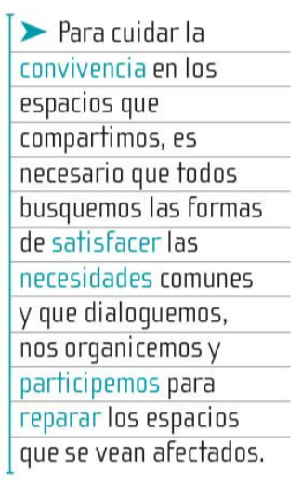
Para que esto pueda llevarse a cabo es necesario poner tus capacidades en acción.

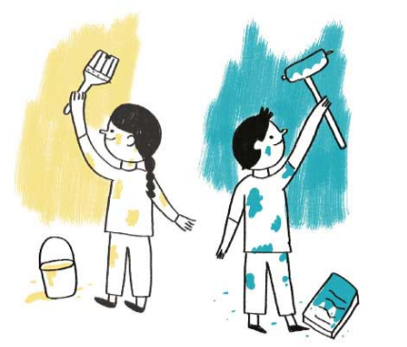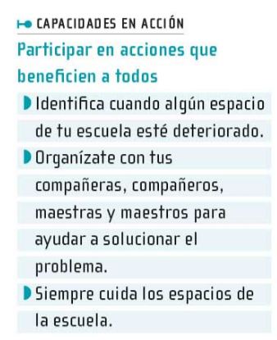

Ahora tú también pon manos a la obra y propón acciones para mejorar las condiciones en las que se encuentra algún espacio en el que convives con las y los demás.

Que te parece, si haces una última actividad de esta sesión, al hacerla vas a poner a prueba lo que has aprendido.

Imagina un espacio deteriorado por todas las pintas que hay en las bardas, además, lo único que hay ahí es cemento.

Ahora que ya te disté una idea en qué condiciones se encuentra, el paso No 2 es:

Proponer acciones para que este espacio pueda mejorar.

¿Qué acciones propones?

Una propuesta es que se siembren más plantitas y también se rieguen, se limpie el patio, se pongan algunos juegos para que se diviertan o algunas mesas para que puedan comer.

Ahora vas al tercer paso: Identificar quienes podrían participar.

Todas y todos deberían participar, tanto las niñas y los niños, como los padres y madres de familia, así como las y los maestros y el o la directora.

La 4º y última pregunta, decidir qué días pueden llevarse a cabo las acciones.

El patio se debe limpiar diario, sembrar plantas 1 vez al mes regarlas cada día, y las mesas y juegos se pueden revisar cada 15 días para ver que se encuentren en buen estado.

Ahora con ayuda de tu familia organicen un cuadro de actividades, distribuyan qué actividades se deben realizar en casa, quiénes participarán y que días se llevarán a cabo.

Recuerda que tu participación es importante, tú como niña y niño también puedes proponer acciones para que los espacios en los que convives mejoren.

No olvides llevar a cabo estas acciones en tu casa con tu familia.

Recuerda que cuidar la convivencia en los espacios que compartes, es indispensable para que todos se lleven bien.

Tú también puedes ser una súper persona, cuida todos los lugares en los que convives y participa para resolver algún problema.

No olvides que tú tienes el poder de participar y proponer acciones que ayuden a cuidar todo los que te rodea, en ocasiones nosotros no podemos estar en todos lugares, pero para ello contamos contigo.

Aprendiste que tanto niñas como niños pueden proponer acciones para solucionar algún problema que se presente en la casa o en algún espacio donde convives con los demás.

Antes de terminar escucha el rap de Carola.

- Video del Rap de Carola.
https://youtu.be/hUXVPzmw5E4?t=1249
Del minuto 20:49 a 22:54

RAP DE CAROLA

En el mundo si no hay leyes

ojalá no me atropelles

porque nunca pagarías

por tamaña tropelía.

En un mundo si no hay normas

todo, todo, se deforma

no habría educación

ni ninguna institución

ni semáforos habría

a cualquiera matarían.

Hasta un pobre transeúnte

y ni quién lo sienta ausente

habría robos e injusticias

muchos gritos e insultos

no saldría en las noticias.

Todo quedaría oculto

nadie me daría comida

ni cuidaría mi salud

qué sería de mi vida

con tantísima inquietud.

No podríamos jugar

a las trais ni al básquetbol

ni podríamos viajar

todo sería descontrol.

En el mundo si no hay leyes

no habría ningún derecho

todo se daría por hecho

todos se creerían reyes.

Para cuidar el planeta

más principios son la meta

las promesas no nos bastan

leyes justas hacen falta.

Estuvo muy buena, con un gran mensaje y por supuesto, como dice Carola, las promesas no nos bastan, necesitas seguir las leyes para cuidar el planeta.

Todas las personas, incluidas niñas y niños, tienen que cuidarlo, no tienes otro planeta, solo este.

¡Súper niñas y súper niños les necesitamos! Si cada una y cada uno hace una pequeña acción por nuestra convivencia, les aseguro que puedes salvarlo.

Aún estas a tiempo, hace unos días se conmemoró el Día mundial del medio ambiente.

- Día mundial del medio ambiente.
https://youtu.be/hUXVPzmw5E4?t=1425
Del minuto 23:45 a 24:25

No olvides que cada acción cuenta.

Si te es posible consulta otros libros y comenta el tema de hoy con tu familia.

¡Buen trabajo!

Gracias por tu esfuerzo.

Para saber más:
Lecturas

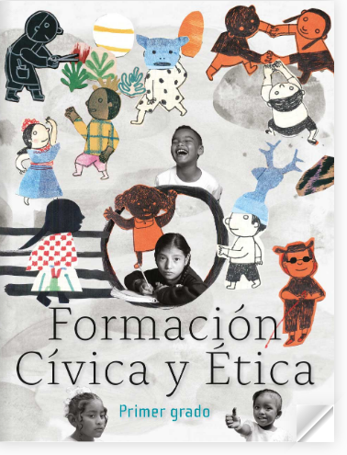
https://libros.conaliteg.gob.mx/20/P1FCA.htm?#page/1

